新 书 推 荐
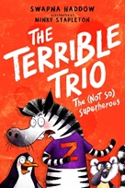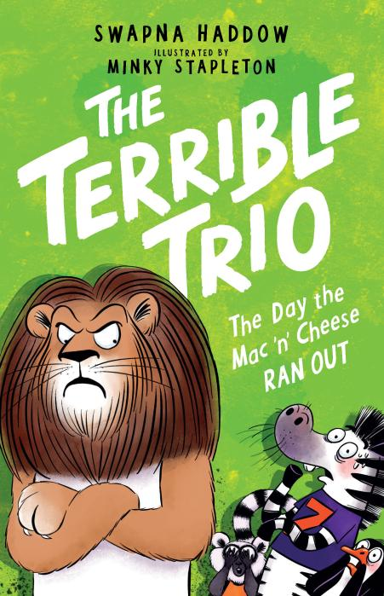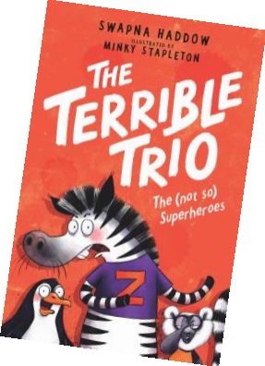
中文书名：《倒霉三人帮》系列（三册）
英文书名：THE TERRIBLE TRIO SERIES
作 者：Swapna Haddow
插 画 师：Minky Stapleton
出 版 社：Scholastic New Zealand
代理公司：Scholastic New Zealand/ANA
页 数：192页
出版时间：2026年2月
代理地区：中国大陆、台湾
审读资料：电子稿
类 型：漫画和图像故事
版权已授：巴西、加拿大、丹麦、芬兰、德国、希腊、以色列、蒙古、荷兰、葡萄牙、塞尔维亚、斯洛伐克、西班牙、土耳其、英国、美国

【亮点解析】
法兰克福书展最重磅漫画系列作品之一获奖作家Swapna Haddow搭档资深设计师Minky Stapleton！
《不太超级的英雄》(第一册) 里他们获得超能力后的各种搞笑反应与决定。
《奶酪意面不够了》(第二册) 玛格琳超能力消失引发大危机，齐伯出“奇招”帮她恢复。
《丢失的斗篷》(第三册) 巴里捡到神奇斗篷后的一系列故事，和小伙伴们的冲突超有趣。

系列卖点：

高期待续作：作为该系列的第二本书，前作《不那么超级的英雄们》在出版前就已被 17 个国家的出版商买下版权，深受读者期待。

角色魅力十足：书中有斯瓦普娜・哈多塑造的风趣可爱的角色，包括夸张的泽布、和事佬巴里以及闷闷不乐的玛吉，他们将开启一场全新的、充满动作场面且温馨的冒险之旅。

插图风格独特：天才插画家明基・斯特普尔顿的插图十分滑稽有趣，她古怪的幽默感让这些角色变得蠢萌又生动。

系列简介：

在这个超酷的世界里，动物们都有超能力！可斑马齐伯、企鹅玛格琳和狐猴巴里这倒霉蛋斑马齐伯、企鹅玛格琳和狐猴巴里特别期待领取自己超能力，他们也想像超级英雄一样拯救世界！

可是，等排队到他们的时候，超级英雄市场的经理赶着要下班，她实在无心思考出什么不错的超能力，于是只好随手分给了他们几个最没用的能力：融入斑马线、烹饪意面、还有写字工整......哈哈哈哈哈！这个超能力真的有点搞笑。这还咋拯救世界？但别急，看似没用的能力也能在关键时刻大显身手！比如齐伯在营救任务中就发现融入斑马线超有用......

第一册：《不太超级的英雄》（THE (NOT-SO) SUPERHEROES）

齐伯、玛格琳和巴里正在排队等候获得超能力。他们听说排在他们前面的动物都获取了隐形能力、超强力量、超快速度等等超炫酷的能力，他们迫不及待地想要知道自己会分到什么。

但是，当他们排到队伍最前面时，发放超能力的超级市场经理已经感到很累了，她只想赶快下班回家看她最喜欢的节目。于是随手把最差劲的超能力分给了三人，因为她实在想不出什么好的超能力了，于是玛格琳学会了制作奶酪意面（或者肉酱意面）、巴里能书写得特别工整，齐伯掌握了融入斑马线的能力。

齐伯对自己的超能力感到失望透顶，他只好去找玛格丽娜和巴里，那两位已经决定在超级英雄咖啡馆找份工作，好好利用起自己的能力，随遇而安。但看着超级英雄们执行着任务，斑马很痛苦。他也希望能有更好的超能力，如果他能亲自去执行任务，或许就能说服超能力经理改善他的超能力。

齐伯在咖啡馆无意中听到了一个大胆的营救任务，他说服玛格琳和巴里一起加入这个行动。但在重重危机中，斑马发现，其实做一匹能融入斑马线的斑马还是超级有用的。
➢
第二册：《奶酪意面不够了》（The Day the Mac ‘n’ Cheese Ran Out）

超级英雄咖啡馆发生了一场大灾难！

玛格琳突然失去了制作奶酪意面（肉酱意面）的能力，然而这是菜单上唯一的食物。巴里独自努力维持咖啡馆的运转，而齐伯则决定指导玛格琳，帮助她恢复能力。他们一起阅读烹饪书、逛市场、品尝奶酪、冥想，但似乎都不奏效。

唯一的办法只有一个：齐伯决定让玛格丽娜置身于生死关头，看看能否再次激活她的超能力。他邀请狮子一家，包括所有16只小狮子，到咖啡馆庆祝家庭生日，他们都想吃奶酪意面。

在压力下，玛格丽娜最终找回了她的超能力。当然，她差点就被饥饿的狮子一家烤了吃了。

第三册：《丢失的斗篷》（The Mystery of the Lost Cape）

巴里在翻阅失物招领箱时发现了一件斗篷。他决定穿上试试，结果发现这个斗篷可以让他飞起来。他知道，如果把这件事告诉齐伯和玛格琳，他们一定会立刻把这件“脏物”上交，但巴里只想做一天会飞的狐猴。

他很快就对这个新的超能力上了瘾，并开始使用飞行能力来拯救生命。当齐伯和玛格琳转告他电视上的爆炸性新闻：一个戴着面具披着神秘斗篷的超人在拯救世界时，巴里感到非常自豪。

但斗篷的原主老鹰在电视上认出了他的斗篷，并给出酬金寻找这件失物的线索。齐伯偶然在巴里的储物柜里看到了斗篷，也从寻物启事上认出了它。齐伯想要归还斗篷并领取巨额奖金。

他质问巴里偷斗篷的事，两人争抢了起来，一个意外斗篷就被撕裂了。而当他们终于想办法把它斗篷缝起来时，斗篷却失灵了。巴里和齐伯能想出解决办法吗？

当然不能！他们只好偷偷地把斗篷扔掉，可当斗篷最终被发现，而且上面还沾着番茄酱渍时，三人帮发现自己遇上大麻烦了。他们必须想办法说服老鹰——这件斗篷的主人——他其实并不需要这件斗篷就能成为超级英雄。

作者简介：

斯瓦普纳·哈多（Swapna Haddow）：在英国长大，8 岁时写下了自己的第一本书，但后来用这本书换了两枚贴纸和几颗弹珠。她出版的第一本书是获奖少年小说《戴夫・皮金》，还以斯瓦普娜・雷迪（Swapna Reddy）为笔名创作了幼儿读物《芭蕾兔子》系列。2014年，她创作的故事《鸽子戴夫》（Dave Pigeon）获得了格林豪斯搞笑奖，而后被Faber&Faber签约正式出版，由Sheena Dempsey绘制插画，这本书之后获得了2016年北萨默塞特教师图书大奖、2017年萨里图书馆童书奖、2018年非凡图书大奖，也被选入WHSmith的汤姆·弗莱彻图书俱乐部第二期，该书还入围了2016年森斯伯里童书奖、2017年莱切斯特图书馆最佳图书奖、2017年谢菲尔德童书奖的短名单。她的第二个系列《坏熊猫》（Bad Panda）入围了2022年蓝彼得图书奖长名单，和2022年短吻鳄图书奖短名单。2022年她担任奥塔哥大学教育学院/新西兰创意童书驻校作者。斯瓦普纳现在与丈夫、儿子和他们的狗住在新西兰达尼丁。https://swapnahaddow.co.uk/

插画师简介：

明基·斯塔普顿（Minky Stapleton）:一位风格多样的多面手插画家，擅长各种风格的创作,来自南非，放弃了广告行业，投身于自己热爱的插画事业。她不仅创作并绘制了自己的绘本《鲁和弗拉基米尔》《泡泡：会滑行、会鸣叫的海牛》，还为新西兰学者出版社绘制了多本成功的绘本。她曾在一些顶级广告公司担任过多年的艺术总监和创意总监，在概念思维方面打下了坚实的基础。她常以设计师的眼光绘制插图，始终将创意放在首位。在广告公司工作多年后，她最终放弃了糟糕的食物、没完没了的会议、深夜的拍摄和公司的出租车，转而追随她的初心——插画。自那时起，她在三个国家生活过，在南非和澳大利亚举办过展览，为摇滚歌剧设计过服装，为畅销书作家创作过书籍封面。现在，她还为自己的儿童绘本创作插图。目前她在新西兰工作生活。https://www.minkystapleton.com/

内页插图：

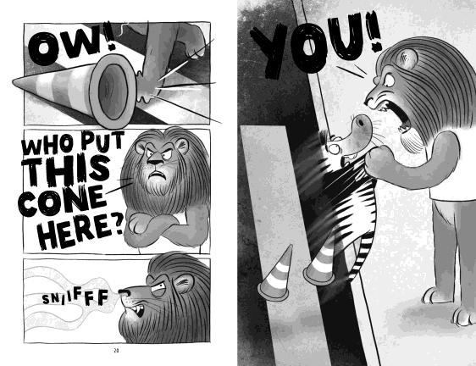

请将反馈信息发至：版权负责人
Email：Rights@nurnberg.com.cn
安德鲁·纳伯格联合国际有限公司北京代表处
北京市海淀区中关村大街甲59号中国人民大学文化大厦1705室, 邮编：100872
电话：010-82504106, 传真：010-82504200
公司网址：http://www.nurnberg.com.cn
书目下载：http://www.nurnberg.com.cn/booklist_zh/list.aspx
书讯浏览：http://www.nurnberg.com.cn/book/book.aspx
视频推荐：http://www.nurnberg.com.cn/video/video.aspx
豆瓣小站：http://site.douban.com/110577/
新浪微博：安德鲁纳伯格公司的微博_微博 (weibo.com)
微信订阅号：安德鲁纳伯格联合国际北京代表处

